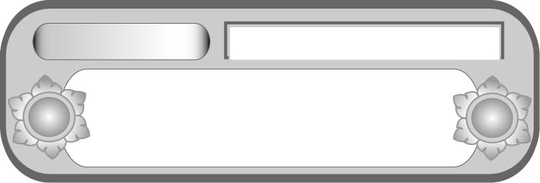
หน่วยการเรียนรู้ที่ ๑๑
เขียนชำนาญ...งานสร้างสรรค์
เรื่องที่ ๔ การเขียนย่อความ

แผนการจัดการเรียนรู้ที่ ๓

พัฒนาการเขียนย่อความ


ชั้นประถมศึกษาปีที่ ๕ เวลา ๑ ชั่วโมง

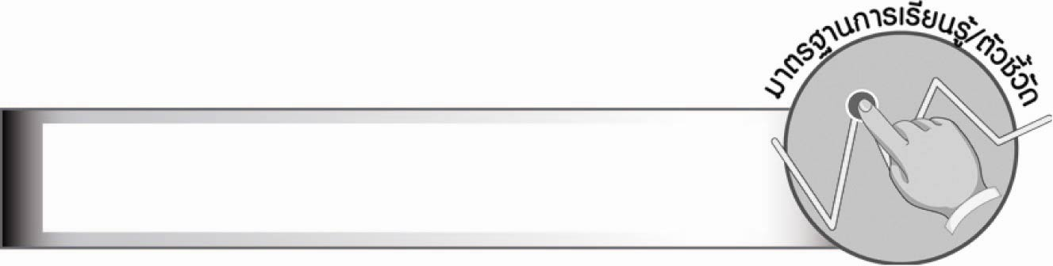
มาตรฐานการเรียนรู้/ตัวชี้วัด

มาตรฐานการเรียนรู้
มาตรฐาน ท ๒.๑ ใช้กระบวนการเขียนเขียนสื่อสาร เขียนเรียงความ ย่อความ
และเขียนเรื่องราวในรูปแบบต่าง ๆ เขียนรายงานข้อมูลสารสนเทศ และรายงานการศึกษาค้นคว้า
อย่างมีประสิทธิภาพ
ตัวชี้วัด
ท ๒.๑ ป. ๕/๔ เขียนย่อความจากเรื่องที่อ่าน
ท ๒.๑ ป. ๕/๙ มีมารยาทในการเขียน

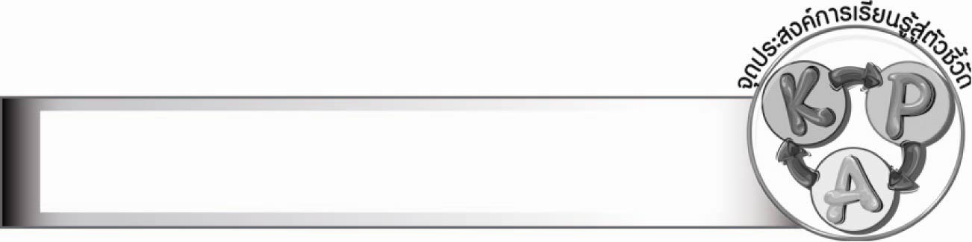
จุดประสงค์การเรียนรู้สู่ตัวชี้วัด

๑. บอกรูปแบบการเขียนย่อความของเรื่องที่อ่าน (K)
๒. เขียนย่อความถูกต้องตามรูปแบบ (P)
๓. กระตือรือร้นในการร่วมกิจกรรม (A)

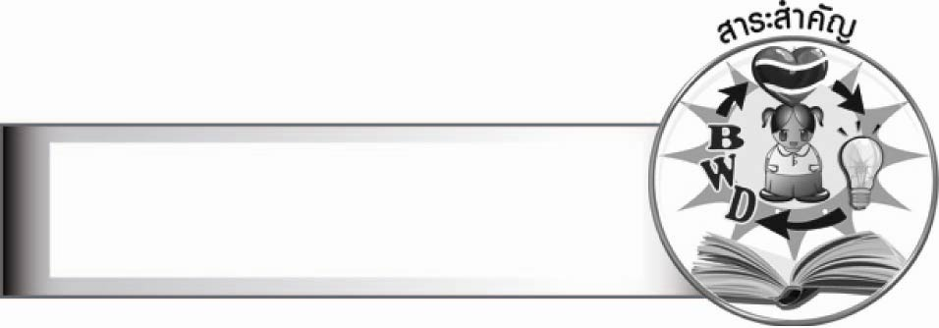
สาระสำคัญ

การเขียนย่อความได้จะช่วยให้การสื่อสารเกิดความเข้าใจยิ่งขึ้น เพราะการย่อความเป็นการนำใจความสำคัญของแต่ละตอนจากเนื้อเรื่องมาเรียบเรียงใหม่ให้สอดคล้องกลมกลืนกัน
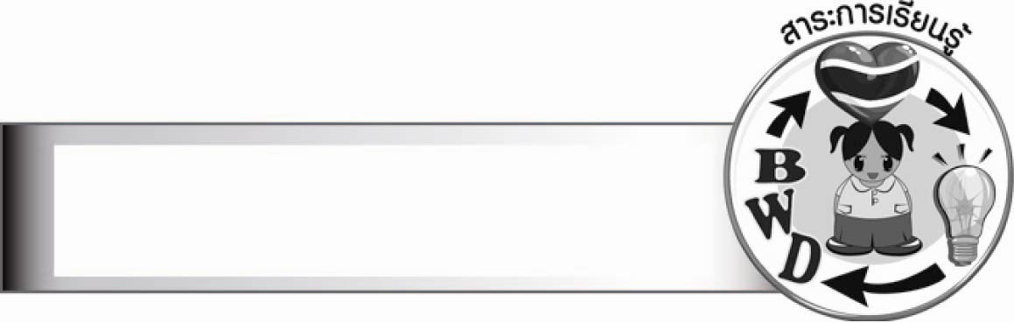
สาระการเรียนรู้

การเขียนย่อความ


สมรรถนะสำคัญของผู้เรียน

๑. ความสามารถในการสื่อสาร
- ทักษะการอ่าน
- ทักษะการเขียน
- ทักษะการฟัง การดู และการพูด
๒. ความสามารถในการคิด
- การวิเคราะห์
- การประยุกต์/การปรับปรุง
- การสรุปความรู้


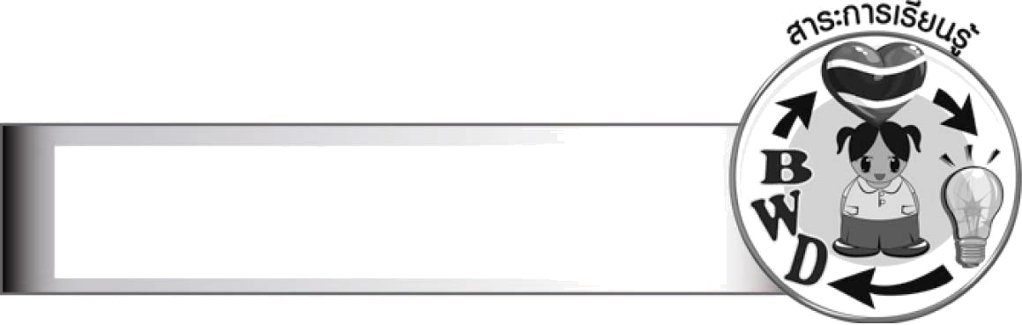
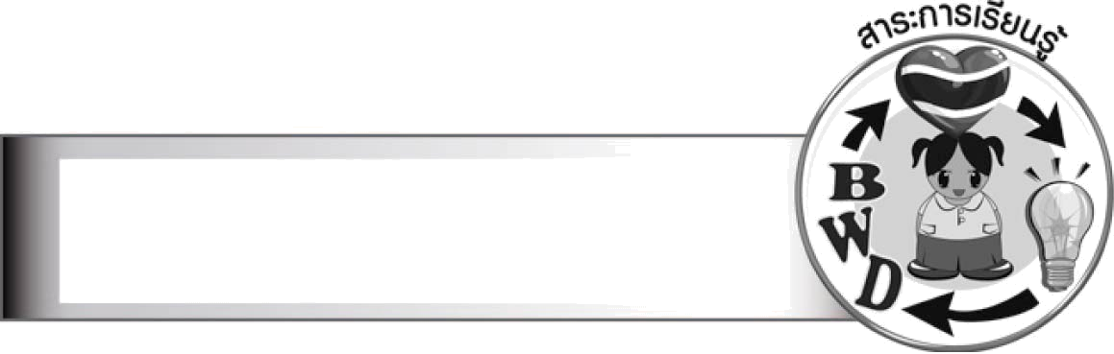
คุณลักษณะอันพึงประสงค์

ใฝ่เรียนรู้
ตัวชี้วัดที่ ๔.๑ ตั้งใจ เพียรพยายามในการเรียนและเข้าร่วมกิจกรรมการเรียนรู้
มุ่งมั่นในการทำงาน
ตัวชี้วัดที่ ๖.๑ ตั้งใจและรับผิดชอบในการปฏิบัติหน้าที่การงาน
ตัวชี้วัดที่ ๖.๒ ทำงานด้วยความเพียรพยายามและอดทน เพื่อให้งานสำเร็จตามเป้าหมาย
รักความเป็นไทย
ตัวชี้วัดที่ ๗.๒ เห็นคุณค่าและใช้ภาษาไทยในการสื่อสารได้อย่างถูกต้องเหมาะสม

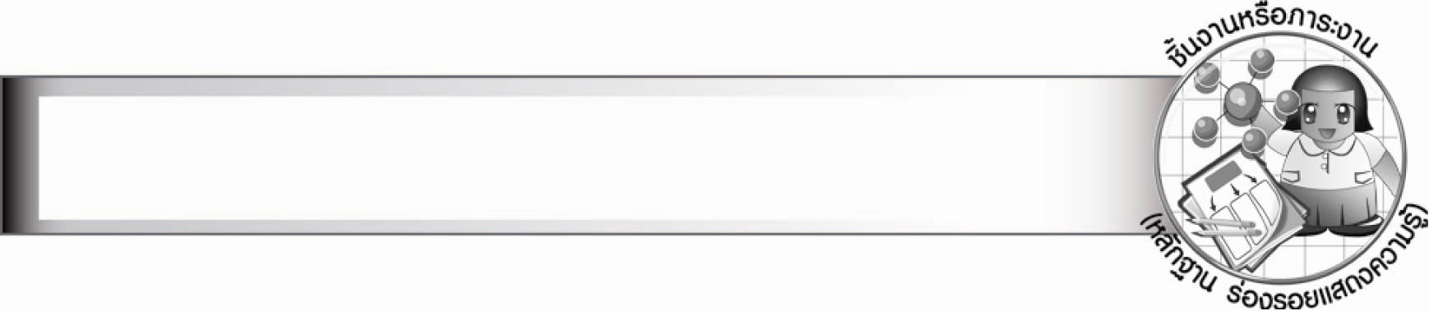
ชิ้นงานหรือภาระงาน (หลักฐาน ร่องรอยแสดงความรู้)
ชิ้นงาน เรื่อง การเขียนย่อความ

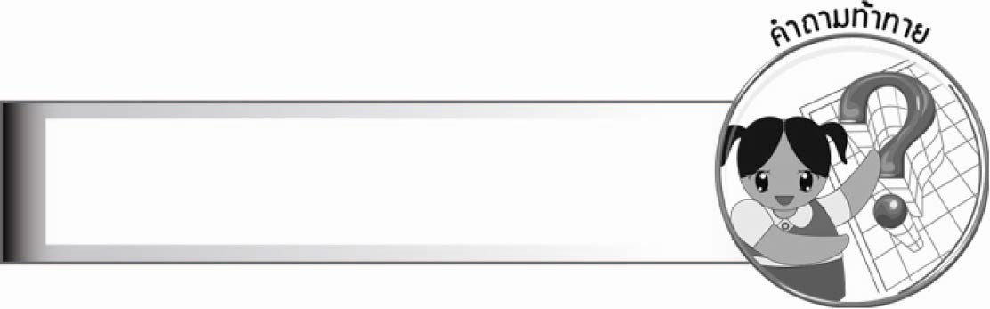
คำถามท้าทาย

ถ้าเขียนย่อความได้ใจความไม่ครบจะเกิดผลอย่างไร

การจัดกิจกรรมการเรียนรู้

๑. ครูอ่านเรื่อง ชีวจิตคืออะไร ให้นักเรียนฟัง ๑ รอบ

ชีวจิตคืออะไร
ชีวจิต คือ ร่างกายและจิตใจ จุดประสงค์ของชีวจิตคือ ความสุขสมบูรณ์ทั้งกายและใจ โดยยึดเอาวิธีปฏิบัติและความคิดในแนวธรรมชาติเป็นหลัก ในด้านของร่างกายและจิตใจนั้น ชีวจิตถือว่า
เป็นอันหนึ่งอันเดียวกัน ร่างกายมีผลต่อจิตใจ และจิตใจก็มีผลต่อร่างกาย ด้วยความสุขสมบูรณ์ที่แท้จริงซึ่งขึ้นอยู่กับความเป็นอันหนึ่งอันเดียวกันของร่างกาย การปฏิบัติตามแนวชีวจิตจะมุ่งไปในด้านการสร้างสุขภาพกายและใจก่อน โดยการใช้อาหารสุขภาพ การใช้เครื่องอุปโภคที่มาจากธรรมชาติ หรือใกล้กับธรรมชาติมากที่สุดเท่าที่จะมากได้ ในขณะเดียวกันชีวิตความเป็นอยู่ก็ต้องเป็นไปตามธรรมชาติ คือ
ใช้ชีวิตที่บริสุทธิ์และเรียบง่าย ชีวิตที่เป็นไปตามธรรมชาติ จะเป็นชีวิตที่มีอายุยืน แข็งแรง มีความสุข
สดชื่นตลอดเวลา เมื่อมีการปฏิบัติทางกายแล้ว ก็ต้องมีการปฏิบัติทางใจด้วย ในด้านจิตใจเป้าหมาย
ที่สำคัญที่สุดคือความสงบ ความสงบทางกายซึ่งอาศัยธรรมชาติเป็นปัจจัยจะทำให้เกิดความสงบทางใจ
เกิดปัญญามองเห็นสัจธรรมของโลกและชีวิต จุดสูงสุดของสัจธรรมนี้คือความหลุดพ้น ซึ่งแต่ละคน
ย่อมมีหนทางและแนวทางเป็นของตนเอง
โดย ดร.สาทิส อินทรกำแหง

๒. ให้นักเรียนช่วยกันเขียนย่อความ ครูบันทึกบนกระดาน แล้วร่วมกันปรับปรุงแก้ไขให้สมบูรณ์
๓. ให้นักเรียนทำชิ้นงานที่ ๑๑ เรื่อง การเขียนย่อความ แล้วออกมานำเสนอหน้าชั้นเรียนทีละคน ครูและนักเรียนร่วมกันตรวจสอบความถูกต้อง
๔. ให้นักเรียนและครูร่วมกันสรุปความรู้ ดังนี้
๏ การเขียนย่อความได้จะช่วยให้การสื่อสารเกิดความเข้าใจยิ่งขึ้น เพราะการย่อความ
เป็นการนำใจความสำคัญของแต่ละตอนจากเนื้อเรื่องมาเรียบเรียงใหม่ให้สอดคล้องกลมกลืนกัน
๕. ให้นักเรียนร่วมกันแสดงความคิดเห็น โดยครูใช้คำถามท้าทาย ดังนี้
๏ ถ้าเขียนย่อความได้ใจความไม่ครบจะเกิดผลอย่างไร
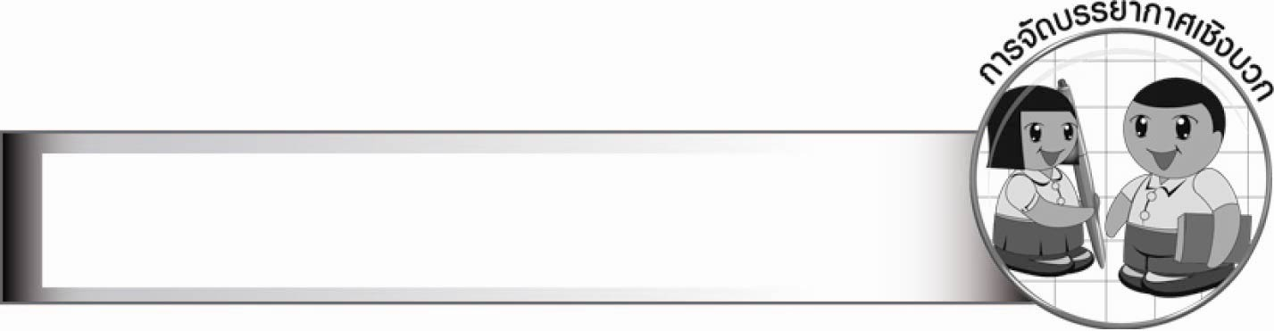
การจัดบรรยากาศเชิงบวก

ให้นักเรียนเขียนย่อความอย่างอิสระ ครูให้กำลังใจนักเรียนที่ตั้งใจทำกิจกรรม เปิดโอกาสให้ทุกคนร่วมแสดงความคิดเห็น ผลัดเปลี่ยนกันนำเสนอผลงาน ไม่ให้ใช้คนเดิม เสริมแรงนักเรียนที่งานเรียบร้อยสวยงาม และให้กำลังใจนักเรียนที่ทำงานช้า ครูนำผลงานการเขียนย่อความที่อยู่ในเกณฑ์ดี จัดนิทรรศการหน้าห้องเรียน มุมงานสวยด้วยตั้งใจ

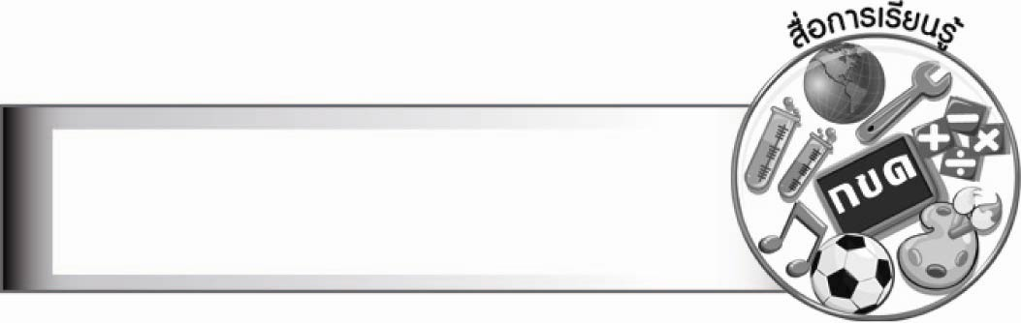
สื่อการเรียนรู้

บทความ

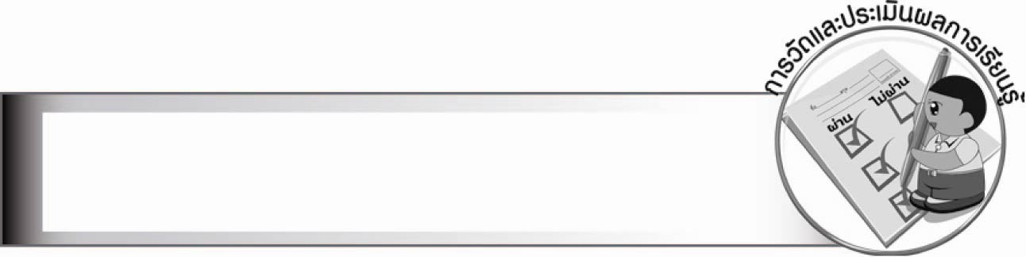
การวัดและประเมินผลการเรียนรู้

๑. วิธีการวัดและประเมินผล
๑.๑ สังเกตพฤติกรรมของนักเรียนในการเข้าร่วมกิจกรรม
๑.๒ ตรวจชิ้นงานที่ ๑๑
๒. เครื่องมือ
แบบสังเกตพฤติกรรมการเข้าร่วมกิจกรรม
๓. เกณฑ์การประเมิน
การประเมินพฤติกรรมการเข้าร่วมกิจกรรม
ผ่านตั้งแต่ ๒ รายการ ถือว่า ผ่าน
ผ่าน ๑ รายการ ถือว่า ไม่ผ่าน

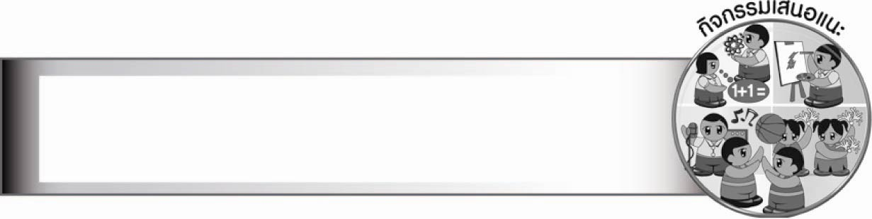
กิจกรรมเสนอแนะ

๑. ให้นักเรียนฝึกย่อความจากพระราชดำรัสหรือพระบรมราโชวาทของพระบาทสมเด็จพระเจ้าอยู่หัว
๒. ให้นักเรียนจับคู่กับเพื่อนคัดเลือกเรื่องที่ชอบ ๑ เรื่องจากห้องสมุด ซึ่งอาจเป็นนิทาน สารคดี ข่าว หรืองานเขียนร้อยแก้วประเภทใดก็ได้ นำมาย่อความลงในกระดาษ ตามหลักการเขียนย่อความ แล้วออกมานำเสนอหน้าชั้นเรียน
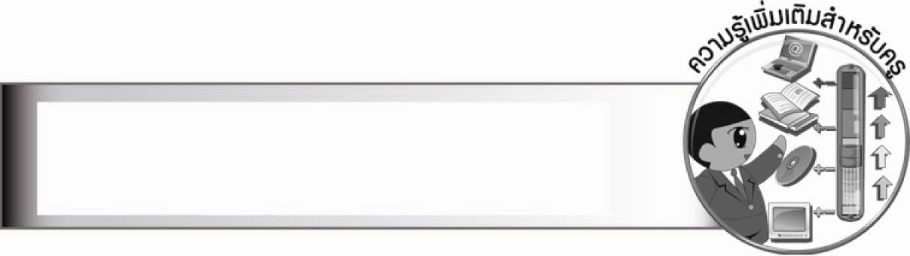
ความรู้เพิ่มเติมสำหรับครู

การพัฒนาการเขียนย่อความ โดยให้นักเรียนตั้งคำถามและตอบคำถาม เป็นการฝึกให้นักเรียนสรุปใจความสำคัญของเรื่อง เพื่อเรียบเรียงใหม่เป็นภาษาของตนเอง เป็นการพัฒนาการฝึกเขียนย่อความ
โดยครูกำหนดให้นักเรียนแต่งคำถามด้วยตนเอง ตามแนวคิด ใคร ที่ไหน เมื่อใด อย่างไร ดังนี้
คำถามข้อ ๑ ควรขึ้นต้นว่า ใคร
คำถามข้อ ๒ ลงท้ายคำถามว่า ทำอะไร
คำถามข้อ ๓ ลงท้ายคำถามว่า ที่ไหน
คำถามข้อ ๔ ลงท้ายคำถามว่า อย่างไร

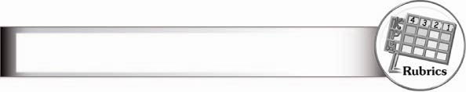
การประเมินผลตามสภาพจริง (Rubrics)

การประเมินชิ้นงานนี้ให้ผู้สอนพิจารณาจากเกณฑ์การประเมินผลตามสภาพจริง (Rubrics)
เรื่อง การเขียนย่อความ
ระดับคะแนน  เกณฑ์การประเมิน | ๔ | ๓ | ๒ | ๑
การเขียนย่อความ | เขียนรูปแบบ  การเขียนย่อความ  ได้ถูกต้อง สรุป  ใจความสำคัญ  จากเรื่องได้ครบถ้วนชัดเจน โดยใช้ภาษา  ของผู้ย่อความเอง  ลายมือสวยงาม  เป็นระเบียบ | เขียนรูปแบบ  การเขียนย่อความ  ได้ถูกต้อง สรุป  ใจความสำคัญ  จากเรื่องได้ครบถ้วน โดยใช้ภาษา  ของผู้ย่อความเอง  เป็นส่วนใหญ่ | เขียนรูปแบบ  การเขียนย่อความ  ได้ถูกต้อง สรุป  ใจความสำคัญ  จากเรื่องได้ครบถ้วน  แต่ข้อความที่นำมา  ย่อความเป็นข้อความ  จากการนำเรื่องที่ย่อ  มาตัดต่อกันโดยใช้  คำเชื่อม | เขียนย่อความถูกต้อง  ตามรูปแบบ แต่เป็น  การคัดลอกข้อความ  มาทั้งหมด

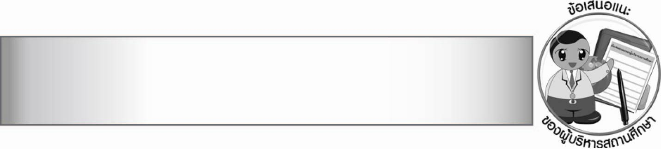
ข้อเสนอแนะของผู้บริหารสถานศึกษา

________________________________________________________________________________
________________________________________________________________________________
________________________________________________________________________________
________________________________________________________________________________
________________________________________________________________________________
________________________________________________________________________________
________________________________________________________________________________
________________________________________________________________________________
________________________________________________________________________________
________________________________________________________________________________
________________________________________________________________________________
________________________________________________________________________________
________________________________________________________________________________
________________________________________________________________________________
________________________________________________________________________________
________________________________________________________________________________
________________________________________________________________________________
________________________________________________________________________________
________________________________________________________________________________
________________________________________________________________________________
________________________________________________________________________________
________________________________________________________________________________
________________________________________________________________________________
________________________________________________________________________________
________________________________________________________________________________

ลงชื่อ________________________ (ผู้บริหารสถานศึกษา)
(_______________________)
_______/________/_______

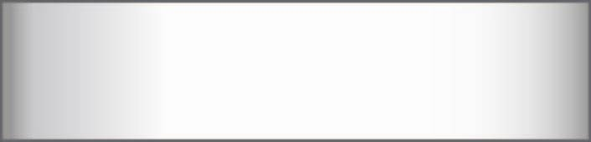
บันทึกหลังการสอน

ผลการจัดการเรียนการสอน

_______________________________________________________________________________
_______________________________________________________________________________
_______________________________________________________________________________
_______________________________________________________________________________
_______________________________________________________________________________
_______________________________________________________________________________

ปัญหา/อุปสรรค

_______________________________________________________________________________
_______________________________________________________________________________
_______________________________________________________________________________
_______________________________________________________________________________
_______________________________________________________________________________
_______________________________________________________________________________

แนวทางแก้ไข

_______________________________________________________________________________
_______________________________________________________________________________
_______________________________________________________________________________
_______________________________________________________________________________
_______________________________________________________________________________
_______________________________________________________________________________

ลงชื่อ________________________ (ผู้บันทึก)
(________________________)
________/_______/_______

